Extensión TP Integrador
Sistema de Pasantías

Docente: Pioli, Pablo
Estudiante: Micheloud, Jeremías Iván
TP a Extender: Calatroni Gerónimo
Índice
Alcance 3
Prototipo 4
Endpoints a agregar/modificar: 6
Notas de coherencia con requisitos previos 7
Casos de Uso para agregar: 8
Requerimientos: 10
Casos de Prueba 11
Diagrama Entidad-Relación 14

Alcance
- Alertas por fechas: recordatorios automáticos del fin de pasantía (configurables, p. ej. 7 días antes, 1 día antes y el mismo día).
- Alertas por eventos: al aceptar una postulación, notificar a estudiante y empresa.
- Canales soportados: In-App (dentro de la app), Email y SMS; cada usuario elige sus canales preferidos.
- Estados: lectura (leída/no leída) y envío (creada, programada, en envío, enviada, fallida, cancelada).
- Auditoría: registro de intentos de envío por canal, con resultado y respuesta del proveedor.

Prototipo
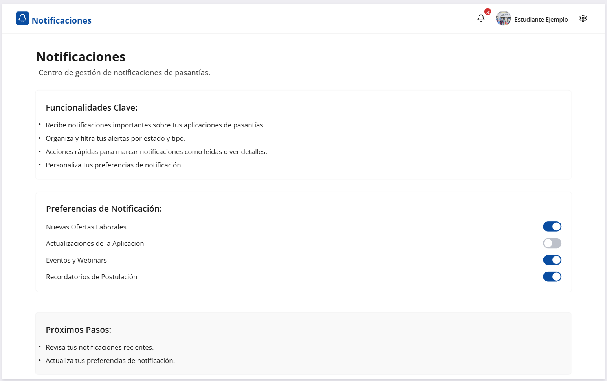
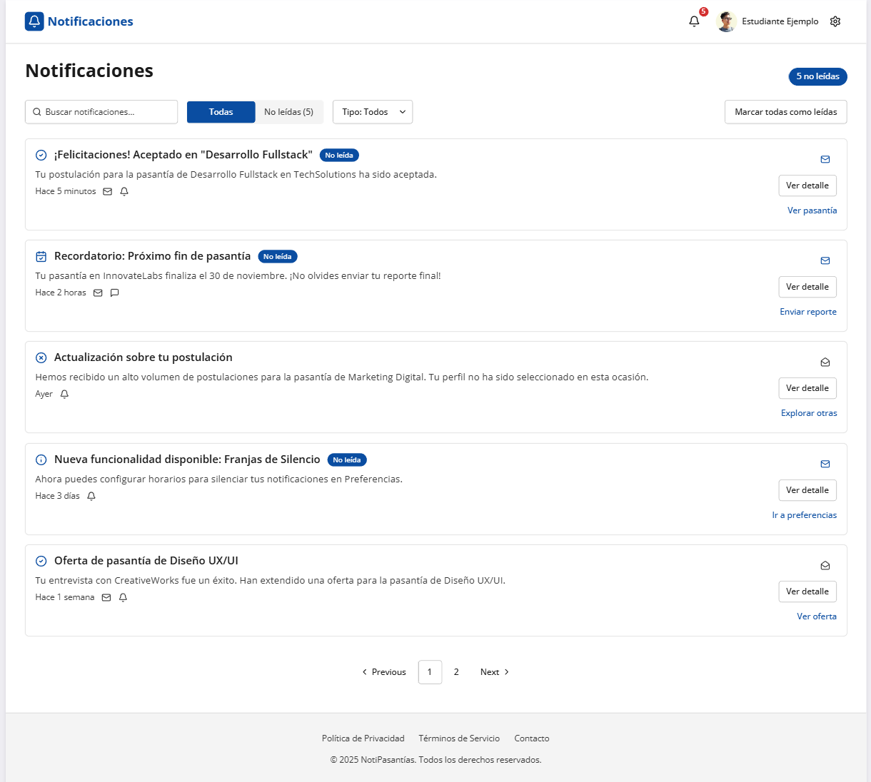
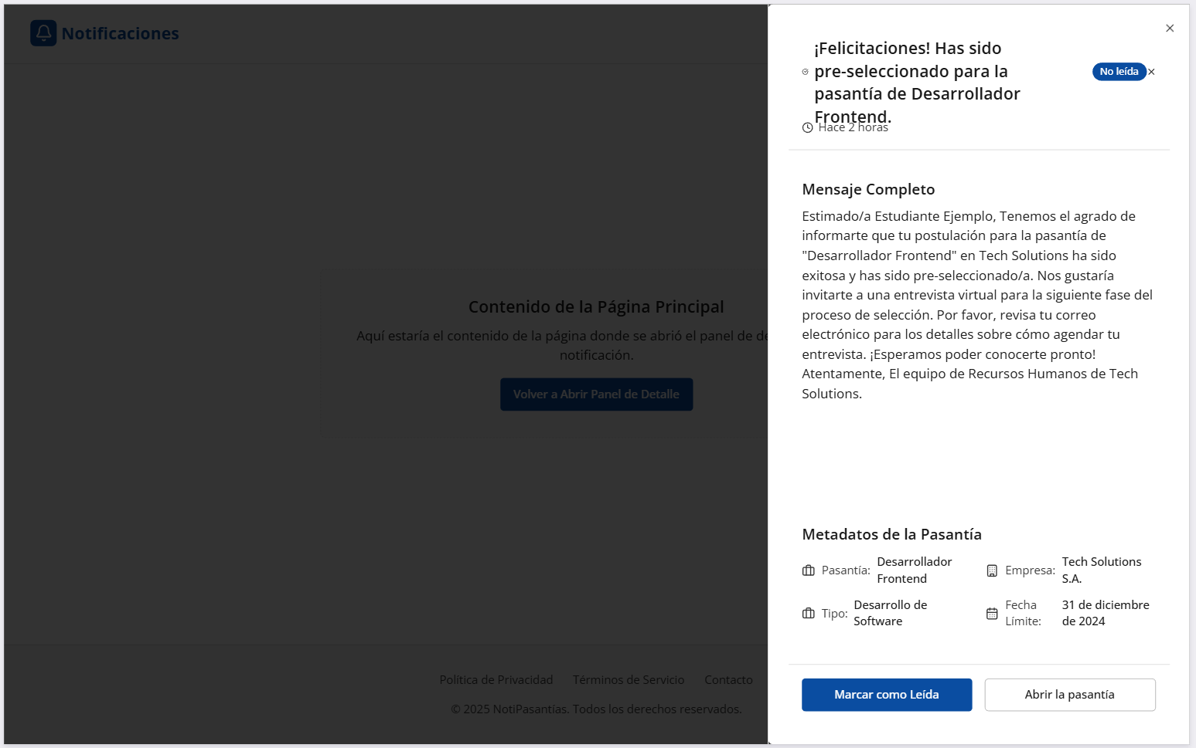
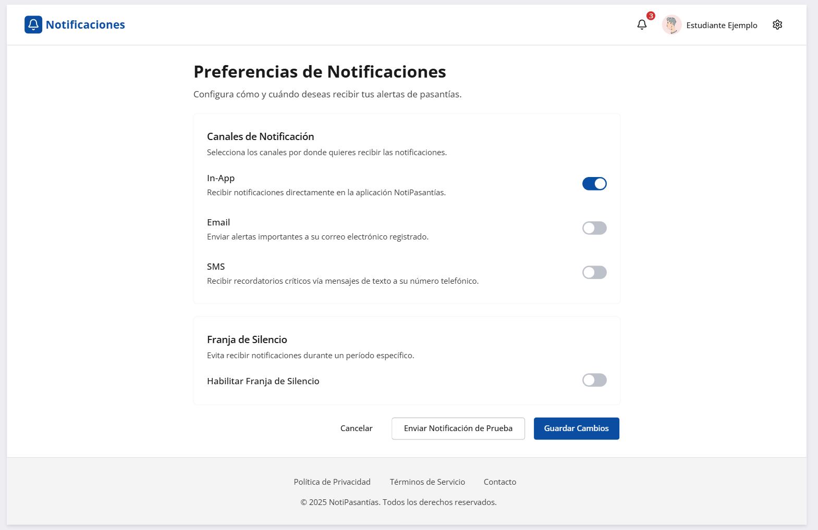

Endpoints a agregar/modificar:
- GET /notifications
  - Lista las notificaciones del usuario autenticado (paginado, filtros por estado/tipo/lectura).
  - Auth: Usuario (Alumno/Empresa/Admin).
- GET /notifications/:id
  - Devuelve el detalle de una notificación (incluye lectura y metadatos básicos).
  - Auth: Propietario o Admin.
- PATCH /notifications/:id/read
  - Marca una notificación como leída o no leída.
  - Body: { read: boolean }
  - Auth: Propietario.
- GET /notifications/preferences
  - Devuelve las preferencias de canales del usuario.
  - Auth: Usuario.
- PATCH /notifications/preferences
  - Actualiza preferencias de canales.
  - Body: { channel_inapp: boolean, channel_email: boolean, channel_sms: boolean }
  - Auth: Usuario.
- POST /notifications
  - Crea notificación manual (administrativa) para uno o varios usuarios; permite programarla.
  - Body: { user_ids: string[], type: string, title: string, body: string, scheduled_at?: ISODate }
  - Auth: Admin.
- POST /notifications/:id/resend
  - Reintenta envío si corresponde.
  - Auth: Propietario o Admin.
- POST /notifications/webhook/delivery
  - Recibe callbacks de proveedores (email/SMS) para actualizar auditoría (delivered/bounce/failure).
  - Auth: Interno (firma/secret del proveedor).
- POST /empresa/postulantes/:idPasantia/accept (modificado/nuevo)
  - Acepta postulante y dispara notificaciones a estudiante y confirmación a la empresa.
  - Auth: Empresa propietaria de la pasantía.

Notas de coherencia con requisitos previos
- Seguridad: uso de autenticación/autorización existentes (JWT/RBAC), sin exponer datos sensibles en mensajes ni en logs.
- UI/UX: indicador de no leídas en el header, lista de notificaciones y acción “Marcar como leída”, manteniendo tema claro/oscuro y responsive.
- Operación: admite reintentos y registro de resultados por canal.

Casos de Uso para agregar:
- Aceptación de postulación (nuevo)
  - Al aceptar una postulación, se notifica al estudiante (in-app + email + SMS si opt-in) y se confirma a la empresa.
  - Se registra auditoría del envío y estado por canal.
- Recordatorio de fin de pasantía (nuevo)
  - Recordatorios automáticos según offsets configurables (−7 días, −1 día, 0 días).
  - Respeta preferencias de canal y evita duplicados.
- Rechazo/cancelación/reprogramación (modificado)
  - Envío de notificación a afectados con motivo y/o nueva fecha.
- Envío manual (admin) (nuevo)
  - Admin puede emitir notificaciones a usuarios específicos, inmediatas o programadas.
- Preferencias de canal (nuevo)
  - Cada usuario habilita/deshabilita in-app, email, SMS (SMS desactivado por defecto y requiere opt-in).
- Lectura y estados (nuevo)
  - El usuario marca notificaciones como leídas; el sistema mantiene estados: creada, programada, en envío, enviada, fallida, cancelada.
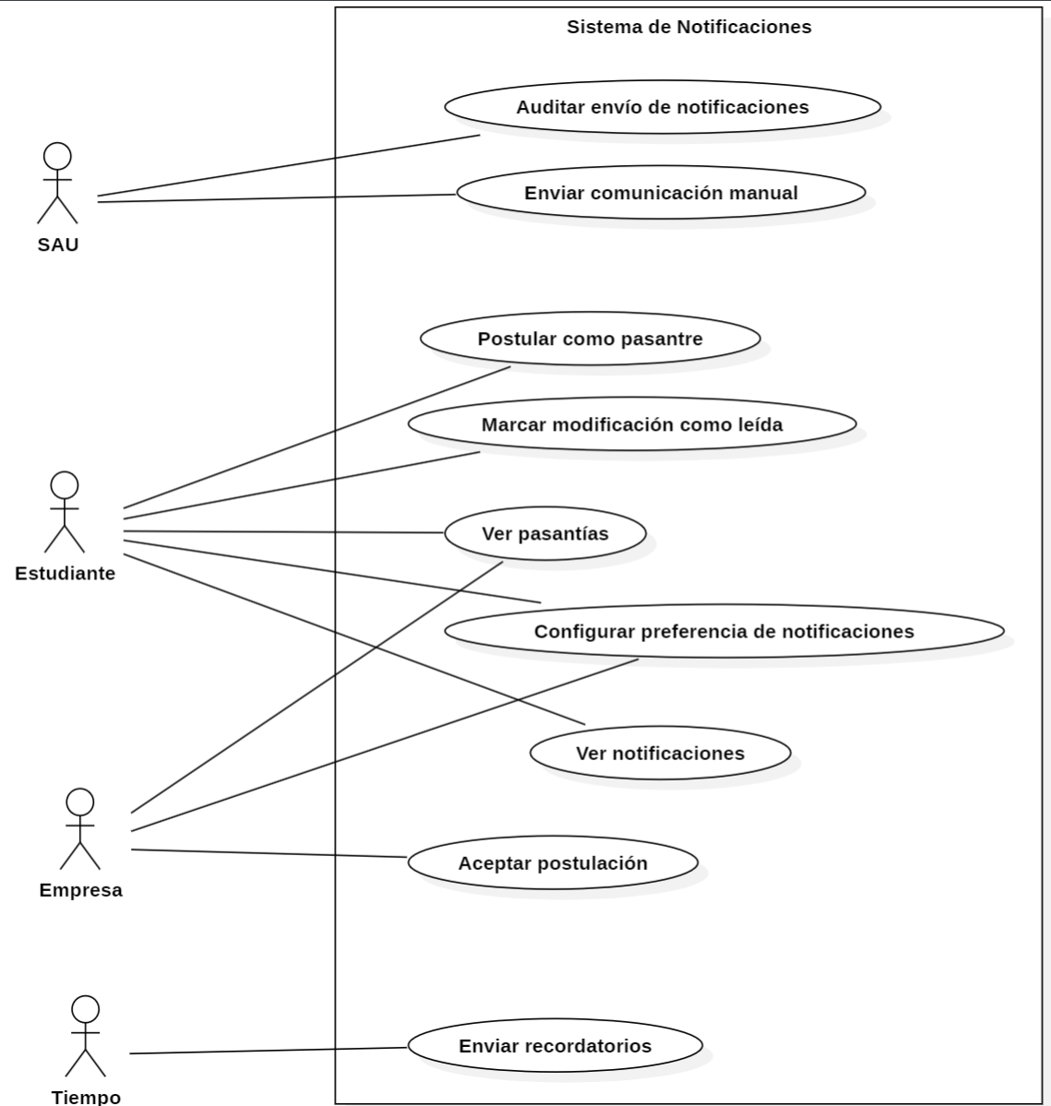

Requerimientos:
- Funcionales
  - Alertas por fecha (recordatorios fin de pasantía) y por evento (aceptación/rechazo/cambios).
  - Selección de canal por usuario (in-app, email, SMS) con opt-in para SMS.
  - Manejo de estados de envío (creada, programada, en envío, enviada, fallida, cancelada) y lectura (leída/no leída).
  - Auditoría de envíos: intento por canal, resultado y respuesta del proveedor.
- No funcionales
  - Seguridad: uso de autenticación/autorización existente (JWT/RBAC), sin exponer datos sensibles en mensajes o logs; validación de webhooks por firma/secret.
  - UX/Responsive/Tema: indicador de no leídas (badge), lista con filtros, coherencia con modo claro/oscuro y diseño responsive ya definidos.
  - Fiabilidad: reintentos ante fallas transitorias y respeto de preferencias/opt-out; SMS con control de costes (opt-in).

Casos de Prueba
CP-01 — Aceptación de postulación
- Objetivo: Verificar que, al aceptar una postulación, el estudiante y la empresa reciben la notificación correspondiente.
- Precondiciones: La empresa está conectada; existe una postulación pendiente.
- Pasos:
  - La empresa acepta la postulación desde la pantalla de gestión.
  - El estudiante abre la app y revisa sus notificaciones.
  - La empresa revisa sus notificaciones.
- Resultado esperado: El estudiante ve “Tu postulación fue aceptada”; la empresa ve una confirmación. Ambas notificaciones aparecen como no leídas inicialmente.

CP-02 — Recordatorio de fin de pasantía (−7, −1 y 0 días)
- Objetivo: Confirmar que se generan recordatorios en las fechas definidas antes del fin.
- Precondiciones: La pasantía tiene fecha de fin cargada; hay recordatorios configurados.
- Pasos:
  - Llegar a 7 días antes, 1 día antes y el mismo día de finalización.
  - Abrir la app y revisar las notificaciones.
- Resultado esperado: Se muestra un recordatorio en cada fecha prevista, sin duplicados.

CP-03 — Preferencias de canal del usuario
- Objetivo: Asegurar que se respetan las preferencias de canal elegidas por el usuario.
- Precondiciones: El estudiante desactiva el email y activa SMS e in-app.
- Pasos:
  - Ocurre un evento que genera una notificación (por ejemplo, aceptación).
  - Revisar la bandeja de notificaciones en la app y el teléfono del usuario.
- Resultado esperado: El usuario recibe la notificación en la app y por SMS; no recibe email.

CP-04 — Marcar como leída
- Objetivo: Verificar que al marcar una notificación como leída, disminuye el contador.
- Precondiciones: El usuario tiene al menos una notificación sin leer.
- Pasos:
  - Abrir la lista de notificaciones.
  - Marcar una notificación como leída.
  - Observar el contador del ícono de campana.
- Resultado esperado: El contador disminuye en uno y la notificación aparece como leída.

CP-05 — Canal alternativo (fallback)
- Objetivo: Asegurar que, si un canal falla y hay otro permitido, se utiliza el alternativo.
- Precondiciones: El usuario tiene dos canales activos (por ejemplo, email e in-app).
- Pasos:
  - Generar una notificación.
  - Revisar la app y el correo del usuario.
  - Resultado esperado: Si un canal no se pudo usar, la notificación llega por el otro canal disponible.

CP-06 — Privacidad de notificaciones
- Objetivo: Confirmar que un usuario no puede ver notificaciones de otra persona.
- Precondiciones: Existen notificaciones de distintos usuarios.
- Pasos:
  - Usuario A inicia sesión y revisa notificaciones.
  - Usuario A intenta acceder a notificaciones de usuario B (desde la app).
- Resultado esperado: Usuario A solo ve sus notificaciones; no puede ver las de otro.

CP-07 — Cambios en la pasantía (cancelación/reprogramación)
- Objetivo: Asegurar que los cambios importantes generan avisos y ajustan recordatorios futuros.
- Precondiciones: Hay recordatorios ya planificados.
- Pasos:
  - Cancelar o cambiar la fecha de fin de una pasantía.
  - Revisar notificaciones y próximos recordatorios.
- Resultado esperado: Se informa a los involucrados del cambio; los recordatorios anteriores se cancelan o reprograman.

Diagrama Entidad-Relación
